
КИЇВСЬКА ОБЛАСНА ДЕРЖАВНА АДМІНІСТРАЦІЯ
ДЕПАРТАМЕНТ ОСВІТИ І НАУКИ

НАКАЗ

"30" серпня 2013р. м. Київ | № 277

Про проведення І та ІІ етапів
Всеукраїнського конкурсу
"Шкільна бібліотека" у
2013/2014 навчальному році

На виконання наказів Міністерства освіти і науки "Про проведення Всеукраїнського конкурсу "Шкільна бібліотека" у 2013/2014 навчальному році" від 08.04.2013 № 417, "Про утворення Організаційного комітету Всеукраїнського конкурсу "Шкільна бібліотека" від 04.02.2013 № 79 та відповідно до Положення про Всеукраїнський конкурс "Шкільна бібліотека", затвердженого наказом Міністерства освіти і науки, молоді та спорту України та Міністерства культури України від 25.01.2012 № 61/58 і зареєстрованого в Міністерстві юстиції України 10.02.2012 за № 209/20522, з метою оптимізації інноваційної діяльності шкільних бібліотек в умовах модернізації національної системи освіти

НАКАЗУЮ:

- Організувати та провести в навчальних закладах у 2013/2014 навчальному році І (районний, міський) та ІІ (обласний) етап Всеукраїнського конкурсу "Шкільна бібліотека" (далі – Конкурс) у номінаціях: "Сучасній школі – сучасну бібліотеку", "Шкільна бібліотека - інформаційний центр навчального закладу", "Бібліотечний веб-ресурс", "Методист-порадник".

- Затвердити склад організаційного комітету Конкурсу (додаток 1) та склад журі Конкурсу (додаток 2).

- Керівникам місцевих органів управління освітою, позашкільних навчальних закладів, закладів освіти обласної комунальної власності:

  - Провести І (районний, міський) етап Конкурсу з 01.11.2013 по 31.12.2013.
  - Подати матеріали для участі у ІІ (обласному) етапі Конкурсу та звіт про підсумки проведення І етапу Конкурсу до Київського обласного інституту післядипломної освіти педагогічних кадрів до 01.02.2014.

  - Витрати на підготовку та проведення І етапу Конкурсу здійснити за рахунок коштів місцевих бюджетів.

- Київському обласному інституту післядипломної освіти педагогічних кадрів (Бачинська Є.М.):

  - Провести ІІ (обласний) етап Конкурсу з 01.02.2014 по 31.03.2014 року.

  - Забезпечити організаційний та науково-методичний супровід проведення Конкурсу.

  - Матеріали переможців ІІ етапу подати на ІІІ (всеукраїнський) етап Конкурсу в Інститут інноваційних технологій і змісту освіти Міністерства освіти і науки України до 12.05.2014.

  - Результати Конкурсу широко висвітлити в засобах масової інформації та на обласній педагогічній виставці "Освіта Київщини".

- Нагородження переможців ІІ (обласного) етапу Конкурсу здійснити за рахунок коштів обласного бюджету.

- Контроль за виконанням наказу покласти на в.о. ректора Київського обласного інституту післядипломної освіти педагогічних кадрів Бачинську Є.М.

Директор департаменту Н.І.Клокар

Виконавець:  Бачинська  тел. 0(4563) 5-04-24 | Завізовано:  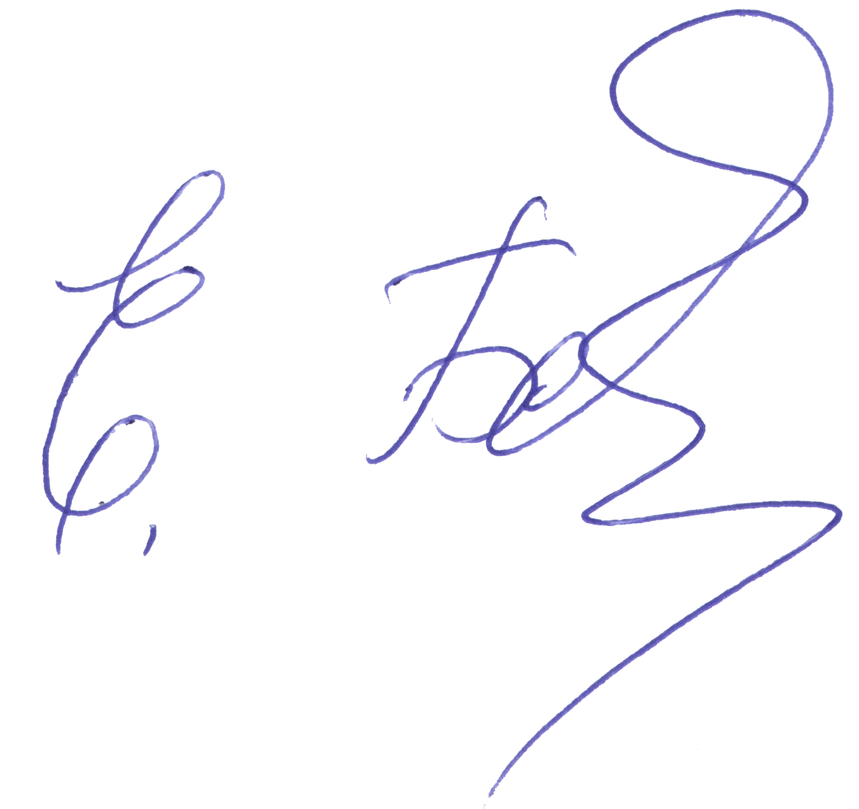  Рогова В.Б.  Бачинська Є.М.  Осипенко Ж.Ж.  Бігун Н.М. | Надіслано:  до справи місцевим органам управління освітою , закладам освіти обласної комунальної власності, Київському обласному інституту післядипломної освіти педагогічних кадрів

Додаток 1
до наказу департаменту
освіти і науки Київської
облдержадміністрації
від 30.08.2013 № 277

ЗАТВЕРДЖЕНО
Наказ департаменту
освіти і науки Київської
облдержадміністрації
від _________ № ___

ОРГАНІЗАЦІЙНИЙ КОМІТЕТ
ІІ (обласного) етапу Всеукраїнського конкурсу "Шкільна бібліотека"

- Бобкова Олена Степанівна – голова організаційного комітету завідувач центру координації роботи з методичними кабінетами Київського обласного інституту післядипломної освіти педагогічних кадрів.
- Гончарук Марія Петрівна – член організаційного комітету, методист центру координації роботи з методичними кабінетами Київського обласного інституту післядипломної освіти педагогічних кадрів.
- Стадніченко Галина Михайлівна – член організаційного комітету, методист центру координації роботи з методичними кабінетами Київського обласного інституту післядипломної освіти педагогічних кадрів.

В.о. ректора Київського
обласного інституту післядипломної
освіти педагогічних кадрів Є.М.Бачинська

Додаток 2
до наказу департаменту
освіти і науки Київської
облдержадміністрації
від __________ № ___

ЗАТВЕРДЖЕНО
Наказ департаменту
освіти і науки Київської
облдержадміністрації
від _________ № ___

СКЛАД ЖУРІ
ІІ (обласного ) етапу Всеукраїнського конкурсу "Шкільна бібліотека"

- Бачинська Євгенія Миколаївна – голова журі, в.о. ректора Київського обласного інституту післядипломної освіти педагогічних кадрів, кандидат педагогічних наук, доцент.
- Зініченко Лариса Василівна – заступник голови журі, методист центру координації роботи з методичними кабінетами Київського обласного інституту післядипломної освіти педагогічних кадрів.
- Гнуда Ксенія Петрівна – завідувач філії №3 Централізованої бібліотечної системи м. Білої Церкви.
- Крутаков Олег Владиславович – директор Шкарівської загальноосвітньої школи І-ІІІ ступенів Білоцерківського району.
- Литвин Наталія Василівна – завідувач шкільного бібліотечно-інформаційного центру Білоцерківської спеціалізованої школи І-ІІІ ступенів №12 з поглибленим вивченням інформаційних технологій Білоцерківської міської ради, переможець Всеукраїнського конкурсу "Бібліотечних інтернет-сайтів – 2012" в номінації "Кращий сайт шкільної бібліотеки".
- Панько Галина Вікторівна – методист навчально-методичного кабінету школознавства Київського обласного інституту післядипломної освіти педагогічних кадрів.
- Примаченко Наталія Миколаївна – бібліотекар Славутицької ЗОШ І-ІІІ ступенів №3, лауреат обласного етапу Всеукраїнського конкурсу "Шкільний бібліотекар 2009 року".
- Пучкова Наталія Володимирівна – методист з бібліотечних фондів районного методичного центру відділу освіти Києво-Святошинської районної державної адміністрації, лауреат заключного етапу Всеукраїнського конкурсу "Шкільна бібліотека" у 2011 році.
- Суткова Валентина Олександрівна – завідувач бібліотеки Київського обласного інституту післядипломної освіти педагогічних кадрів.
- Степанчук Світлана Іванівна – методист з бібліотечних фондів районного методичного кабінету відділу освіти Білоцерківської районної ради.

Продовження додатка 2

- Хлинова Наталія Феліксівна – бібліотекар Боярської ЗОШ І-ІІІ ступенів № 5 Києво-Святошинського району, лауреат заключного етапу Всеукраїнського конкурсу "Шкільний бібліотекар 2009 року".
- Швень Людмила Аркадіївна – методист з бібліотечних фондів науково-методичного центру управління освіти і науки Білоцерківської міської ради.
- Щербак Валентина Петрівна – завідувач відділу комплектування бібліотечних фондів комунальний заклад Київської обласної ради "Сервісно-ресурсний центр".

В.о. ректора Київського
обласного інституту післядипломної
освіти педагогічних кадрів Є.М.Бачинська

